Еще раз о пенсионной солидарности семейных поколений

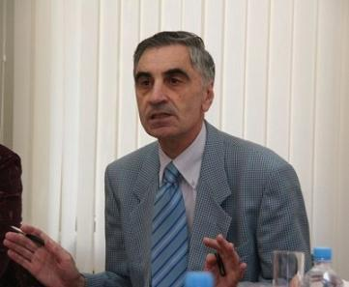

Иван Викторович Заргарян

Из возможных способов модернизации пенсионной системы страны, эксперты стали склоняться к модели «родители – дети»,- солидарной семейной взаимопомощи.
Альтернативы, как то повышение возраста выхода на пенсию или увеличение нагрузки на работающих, - серьезно проигрывают. Действительно, незначительное повышение пенсионного возраста - малоэффективно; значительное, при существующей продолжительности жизни в нашей стране, - безнравственно. Кроме того, как справедливо замечает председатель «Союза пенсионеров России» В. Рязанский «если заставлять пожилых людей работать, это повысит рост инвалидности». Что касается повышения нагрузки на работающих, то это чревато удорожанием товаров и услуг, либо, как уже бывало, уходом работодателей в серые схемы или сворачиванием бизнеса.
Хочу заметить, что конструкцию «родители – дети» автор предложил еще лет десять назад в статье «Пенсионная солидарность семейных поколений» (журнал «Человек и труд», 2006 г., №9). Она идеально вписывалась в существующую на тот момент пенсионную формулу с небольшой корректировкой. Квинтэссенция новации состояла в то, что ежегодно выплачиваемая пенсионеру сумма должна была состоять из пожизненной и срочной составляющих. Срочную – должны были формировать дети пенсионера путем добровольных ежемесячных перечислений определенных процентов от своей заработной платы на его (пенсионера) страховую часть. Предполагалось, что государство и/или работодатель в свою очередь будет(ут) перечислять (софинансировать) на счет детей пенсионера, вступивших в такую систему, определенную сумму на страховую или накопительную части трудовой пенсии. Когда дети, обеспечивающие родителям прибавку к пенсии, сами выйдут на пенсию, им начнут помогать их сыновья и дочери. Сложится семейная пенсионная солидарность поколений, действенный вызов людям, не стремящимся к продолжению рода.
Не представляет труда данную модель адаптировать и к функционирующей в настоящее время системе. Пенсию родителя можно определять как сумму страховой и накопительной пенсий. Последняя будет формироваться ежемесячными взносами детей. Увеличение детьми размера пенсии родителей государство и/или работодатели станет(ут) поощрять со своей стороны перечислением определенной суммы на формирование накопительной пенсии детей. Возможно также увеличение их страховой пенсии. Известно, что при определении индивидуального пенсионного коэффициента для расчета страховой пенсии суммируются все годовые коэффициенты (баллы), в том числе особые, назначаемые за социально значимые периоды. Таким особым баллом вполне могло стать время перечисления работающими детьми взносов за родителей пенсионеров.
Повторюсь, реализация предлагаемого варианта будет способствовать:
- увеличению коэффициента замещения;
- повышению финансовой устойчивости пенсионной системы;
- укреплению института семьи;
- решению демографической проблемы;
- привлечению внимания к пенсионной реформе и участию в ней молодых россиян.

